科迪勒拉-2充电桩FPGA概要设计方案

修改日期 | 版本 | 修改说明 | 修改人
2024.12.17 | V1.0 | 新建文档。 | 吕严冰

简介

目的
本文主要通过对科迪勒拉-2 充电桩项目FPGA领域概要方案进行整理和描述，帮助项目组和开发人员了解科迪勒拉-2 充电桩项目FPGA方案，方便开发人员查看FPGA方案。

范围
本文主要适用于科迪勒拉-2 充电桩项目FPGA领域及相关程序开发人员查看，本方案同样适用于监控系统，逆变系统，电车协议系统等领域。

参考资料
《科迪勒拉-2 总体设计方案》
《科迪勒拉-2 产品需求包》

缩略语
略

系统方案

2.1、系统应用方案
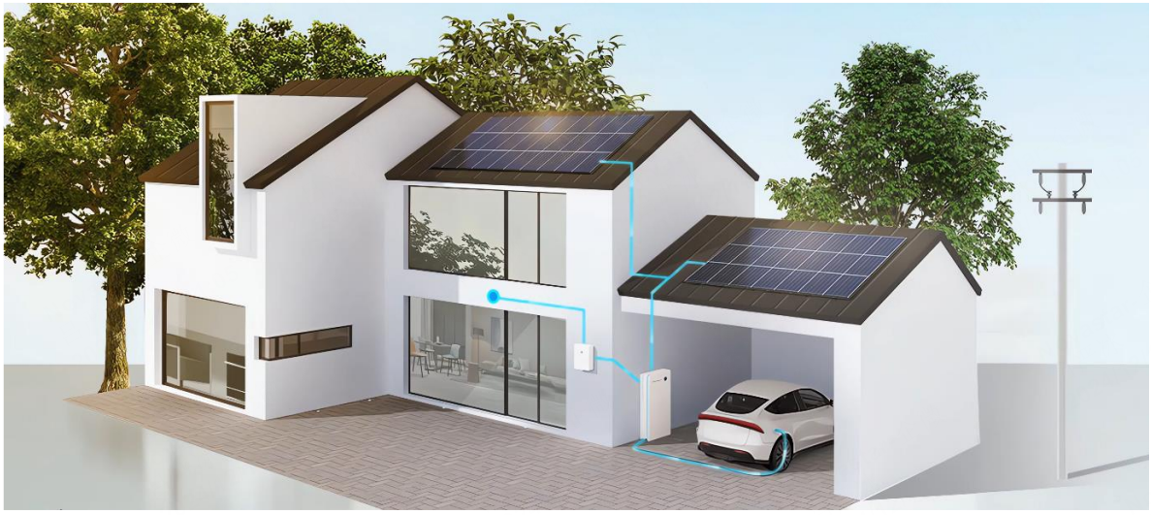
家用户储一体机作为家用能源路由器，在越来越多的欧美家用市场被接纳和应用。
本项目主要结合家用户储一体机，增加充电桩设计功能。主要实现在接电网情况下，由逆变器通过将电网电能传输转化至充电桩系统进行汽车充电；在不接电网情况下，可以将PACK包中电能传输转化至充电桩系统进行汽车充电。

2.2、设备结构示意
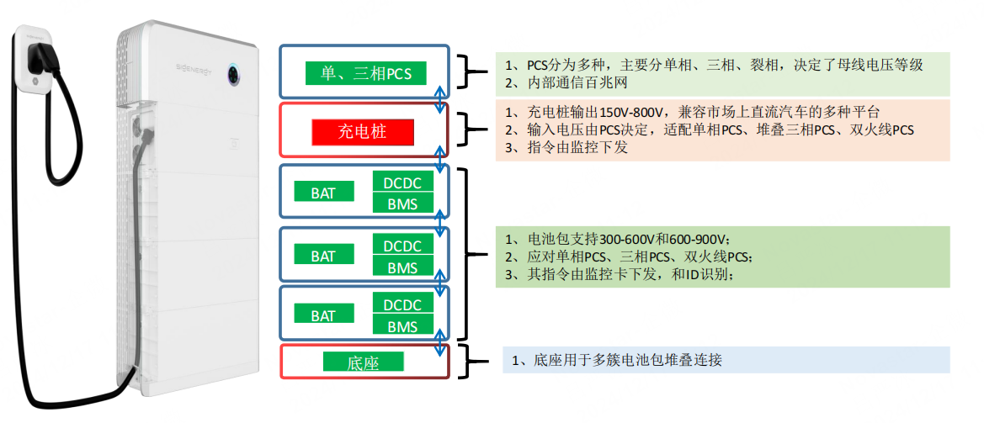
设备如图所示，充电桩系统位于逆变系统和PACK包系统之间。逆变系统主要实现电网能量转换和光伏能量转换；充电桩系统主要实现通过将直流母线电压进行升降压转换，调整至汽车充电所需的电压范围；PACK包系统主要实现能量电池存储和释放。逆变系统，充电桩系统，PACK包系统通过百兆网进行级联通信。逆变器部分可以搭配单项和三项多种规格系统。

2.3、充电桩控制电路框图
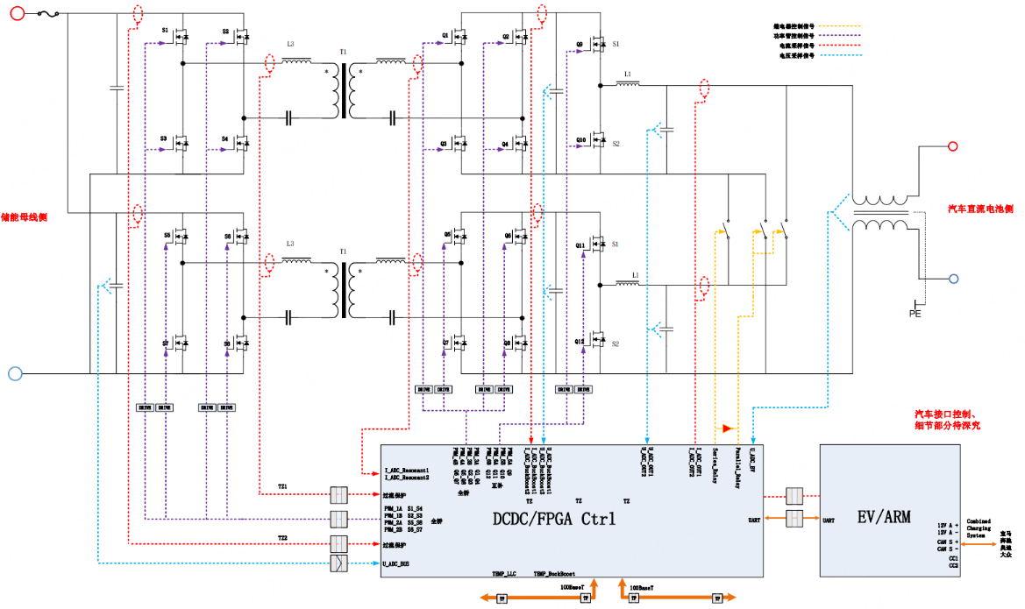
在充电桩系统中，FPGA主要实现DCDC控制功能，通过控制Buck_Boost电路实现将单项15KW输出功率，三项25KW输出功率。充电抢输出电压为150V至800V；直流母线电压为单项450V至550V，三项为600V至800V。

2.4、充电桩核心控制器件框图
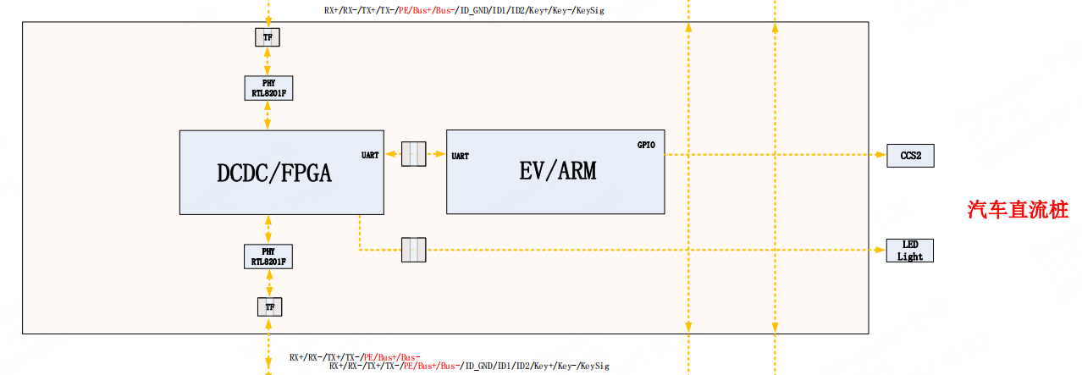
充电桩系统分为DCDC/FPGA子系统和EV/ARM子系统两部分。DCDC/FPGA子系统主要实现强电控制和系统间通信；EV/ARM子系统主要实现与充电汽车的协议控制和通信。FPGA与ARM之间通过UART（初定）接口进行充电系统内部通信。

2.5、FPGA程序系统框图
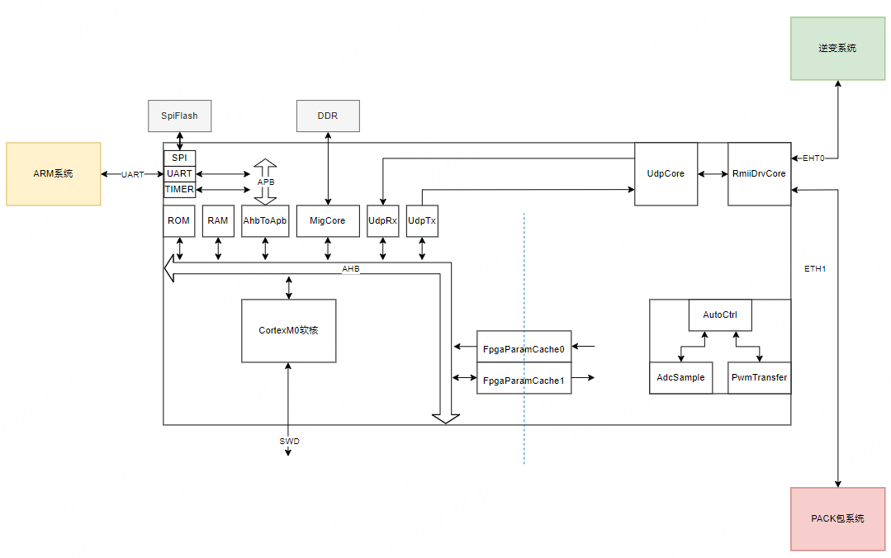
FPGA系统中，通过Cortex-M0软核来实现通信控制和参数解析；通过ADC采样，PID控制和PWM发波模块实现Buck Burst电路调节控制；通过DDR存储实现程序升级缓存故障参数记录；通过UDP模块实现UDP协议通信功能；通过SpiFlash实现程序和参数固化。

FPGA模块方案

3.1、系统时钟模块

1、模块功能框图
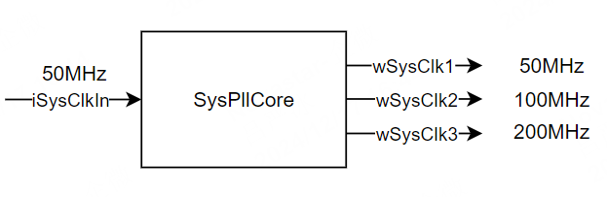

模块功能说明
系统时钟模块主要是用外部晶振输入的50MHz时钟通过PLL进行倍频，产生系统所需要的时钟。其中wSysClk1 50Mhz时钟主要用于SysCore模块和CortexM0软核模块；wSysClk2 100MHz主要用于百兆网模块、UDP模块和DDR用户逻辑部分；wSysClk3 200MHz主要用于Pwm发波模块和DDR参考时钟部分。

3.2、系统复位模块

1、模块功能框图
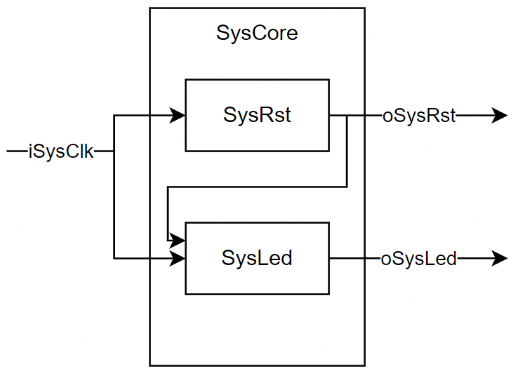

2、模块功能说明
系统复位模块主要是通过使用系统中50MHz时钟进行计数，当计数超过50ms时间的时候，将默认拉高的oSysRst信号拉低，完成上电复位动作。
oSysRst信号拉低后，SysLed模块中的oSysLed就会按照设定频率进行翻转，对应到系统外部，可以看到Led进行闪烁，即表示FPGA系统已经开始正常工作。

3.3、百兆网口方案

1、模块功能框图
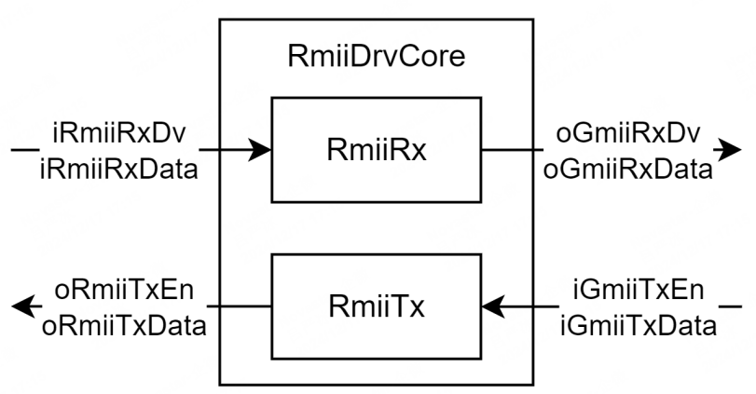

模块功能说明
百兆网口模块主要实现了将百兆网Rmii信号转为了Gmii，模块内部包含了RmiiRx和RmiiTx两个部分，分别实现百兆网的接收和发送接口转换功能。

3.4、UDP协议方案

1、模块功能框图
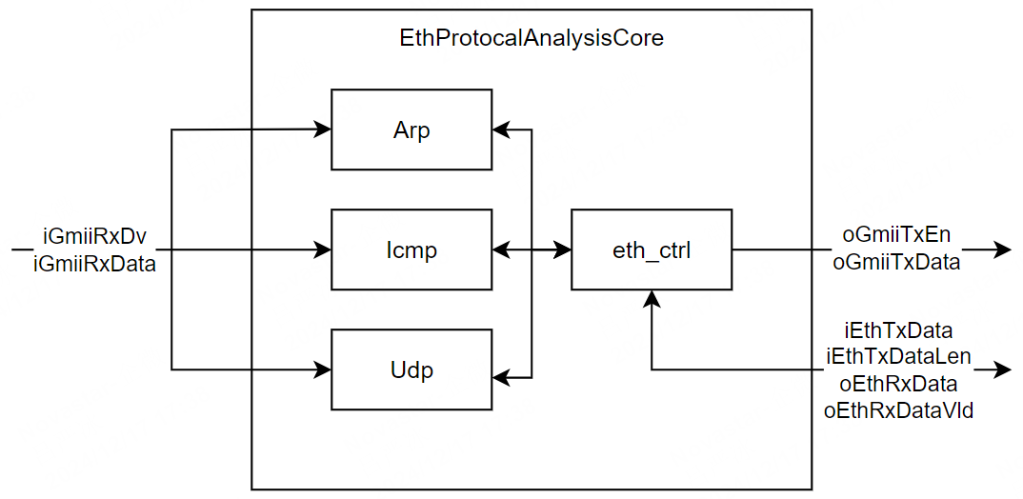

模块功能说明
EthProtocalAnalysisCore协议模块主要实现了UDP网络协议解析功能。该模块中包含了Arp、Icmp和UDP三个功能。Arp功能主要实现了以太网Arp地址映射功能支持，FPGA中通过该模块可以实现Arp包解析、Mac和IP的映射；Icmp包主要实现了以太网Ping包解析和响应功能；Udp模块主要实现了UDP协议包的解析和响应功能。
通过该模块，可以将以太网中的网络包进行解析，获取以太网负载数据；也可以将FPGA内部数据通过重组打包的方式，通过以太网外发出去。

3.5、软核模块

1、模块功能框图
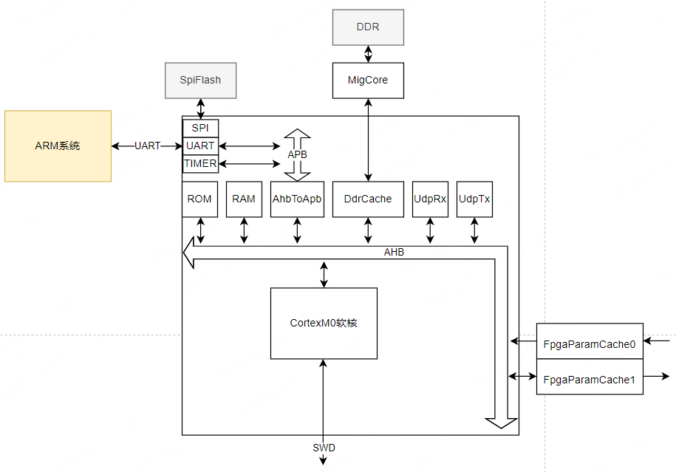

模块功能说明
软核部分功能比较复杂，主要分为CortexM0Integration、AhbLiteCore、AhbSlaveCore、CortexDbgCore等几个部分。
CortexM0Integration是CortexM0软核网表文件，主要实现CortexM0软核功能。
AhbLiteCore是Ahb总线的译码模块，主要实现软核的AHB总线译码功能，通过对软核操作地址进行译码解析，实现和AHB外设译码选通。
CortexDbgCore是Cortex M0的调试接口，支持SW方式调试，可以支持DAP仿真器进行嵌入式程序下载和调试。
AhbSlaveCore是Cortex M0的AHB总线外设模块，其中包含了Rom，Ram，Spi，Uart，Timer等外设，其中SPI，Uart，Timer是通过Ahb总线先转为APB总线，这三个外设挂在APB总线上。AhbSlaveCore中还包含了DDR，UDP，FPGA参数，BMS参数等Cache模块，实现这些外设的数据缓存和交互。

3.6、FPGA参数模块

1、模块功能框图
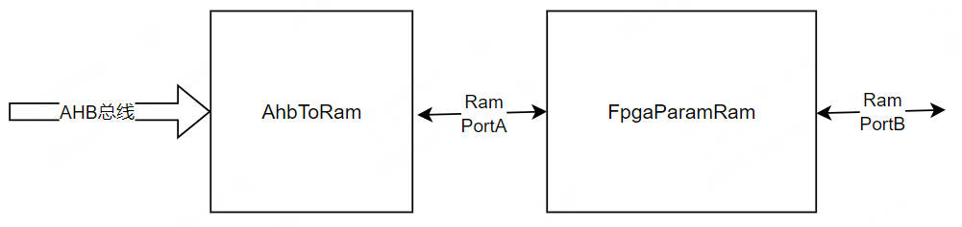

2、模块功能说明
FPGA参数模块主要是保存了FPGA逻辑中运行需要的参数，其中Ram是双口Ram。参数可以由Cortex M0软核进行写入和读出，其操作方式是将AHB总线接口先转为Ram接口，然后通过Ram接口直接操作Ram的PortA口实现FPGA逻辑参数的写入和读出。
在FPGA逻辑侧，通过不断更新PortB端口的读Ram地址进行参数Ram参数读取。读取的结果将会在FPGA逻辑中应用。

3.7、DDR控制器模块

1、模块功能框图
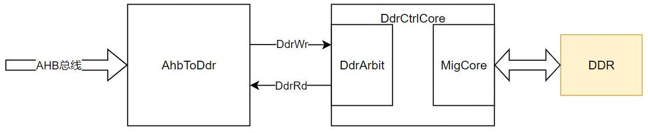

2、模块功能说明
DDR控制器模块主要实现了DDR仲裁和DDR控制器功能，其中仲裁中有读端口和写端口两个接口，可以通过读写操作指令的优先级进行仲裁操作，实现数据读取和写入DDR。
Cortex M0软核通过AHB总下外挂Ahb转Ddr功能模块，将AHB总线转为DDR读写操作指令。

3.8、ADC采样模块

1、模块功能框图
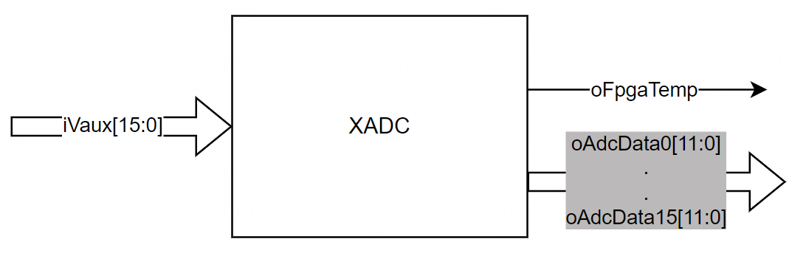

2、模块功能说明
ADC采样模块主要调用FPGA内部的XADC原语，实现16通道外部模拟数据采样和FPGA内部温度采样功能。
该部分为FPGA原语或IP核实现，需要按照需求正确配置IP参数既可。

3.9、自动控制模块

1、模块功能框图
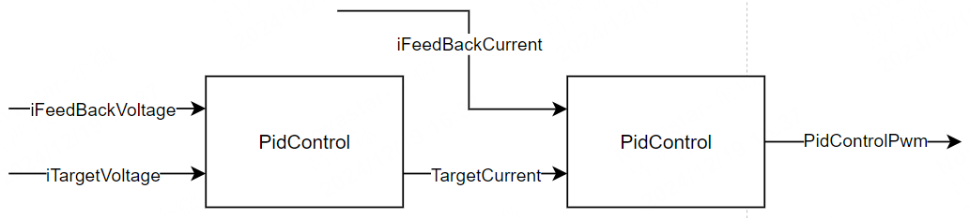

模块功能说明
自动控制模块主要由电压环环核电流环两个部分组成，其中外环为电压环，内环为电流环。每个模块均由FPGA实现了Pid控制功能。
自动控制模块输出的结果将传入Pwm发波模块进行占空比控制。在功率电路中，占空比的变化将直接影响系统电压和电流的变化。ADC对电压和电流的采样结果将作为自动控制模块中电压环和电流环的输入。

3.10、PWM发波模块

1、模块功能框图
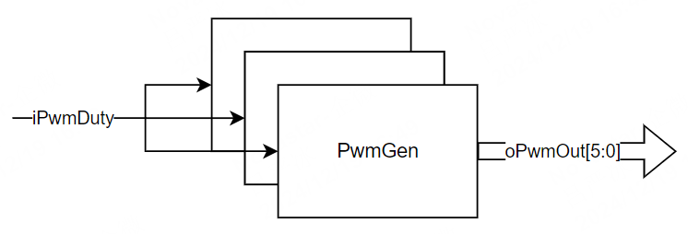

2、模块功能说明
Pwm发波模块主要是通过FPGA实现了任意占空比的互补发波功能，其中互补的两个Pwm波形在边沿变化时预留有死区时间，确保在互补的Pwm信号控制开关管的时候不会存在两个管子同时打开的情况。
Pwm发波模块的占空比参数由前级的自动控制模块中的Pid算法计算得来。

